HW2作业报告

邱荻 2000012852 信息科学技术学院

#基础型

1. 用 Matlab 函数把附件的 greens.jpg 图像文件格式转为二进制格式.ppm，并存 为 greens.ppm。

使用imwrite函数

**代码**

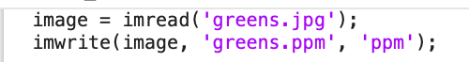

**结果**

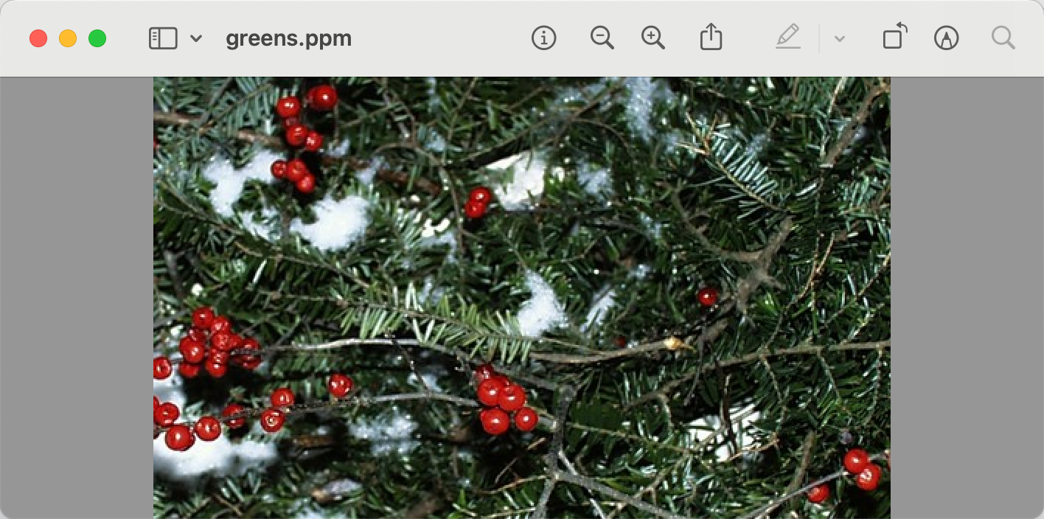

3. 参照.ppm 文件的格式说明和 Matlab 的 imread()函数功能说明，编写你自己的 imread(‘*.ppm’) 函数，来读出步骤 2 生成的.ppm 文件。

ppm(Portable Pixelmap), use ‘p3’ or ‘p6’ as file head



一个理解ppm文件格式的例子

第一行是P3或者P6，表示是ppm文件。

如果是P3格式，数据将以ASCII文本来表示，如果是P6格式，图象数据以字节格式存储，每个色彩成分（R，G，B）一个字节。

第二行是宽度和高度，空格隔开。

第三行是是描述像素的最大颜色组成，允许描述超过一个字节（0-255）的颜色值。

另外，在上面的三个部分里面，都可以使用"#"插入注释，注释是#到行尾(回车或换行)部分。

图像数据部分

对于ASCII格式，就是按照RGB的顺序排列，以ASCII存储，并且，RGB中间用空格隔开，图片每一行用回车隔开。对于binary格式，就是每一个像素点的RGB值分别顺序存储并且按二进制写入文件(fwrite)，没有任何分隔。

该green.ppm文件前几行是

P6 500 300 255

对于RGB图像，imread返回三维矩阵。

**代码和结果：**

